Республика Татарстан  Исполнительный комитет  Пестречинского  муниципального района  422770, с. Пестрецы, ул. Советская, 18 |  | 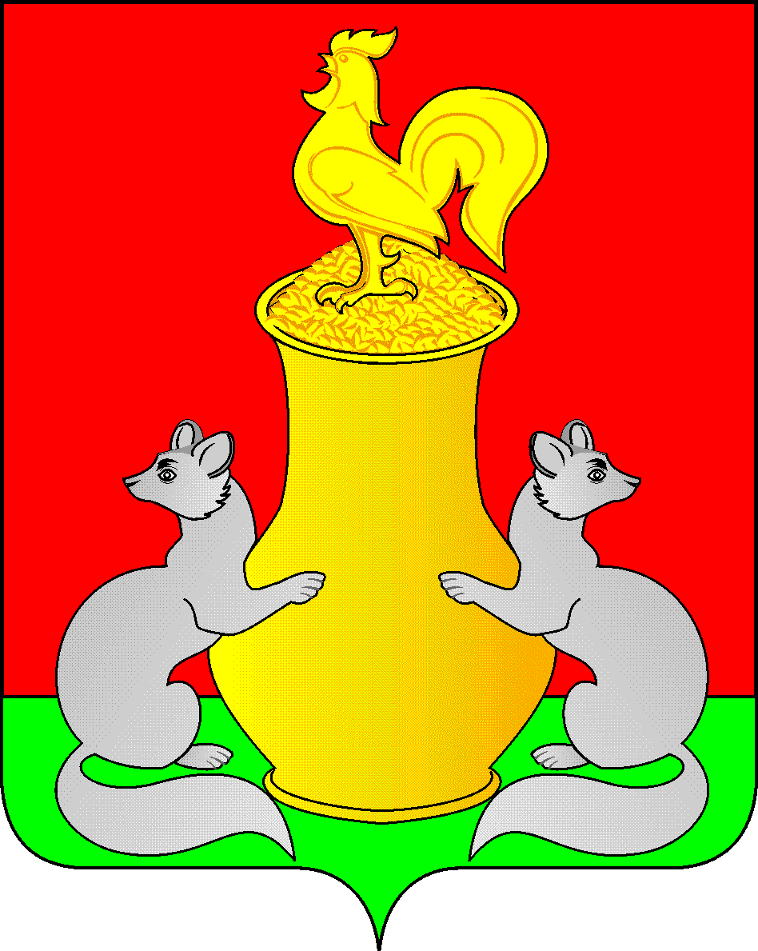 | Татарстан Республикасы  Питрәч муниципаль  районы  башкарма комитеты  422770, Питрәч авылы, Совет урамы, 18
 | тел. +7 (84367) 3-02-02 факс: (84367) 3-02-01 E-mail: pitriash@tatar.ru

ПОСТАНОВЛЕНИЕ КАРАР

от «____»____________2023 г. №______

О закреплении за муниципальными бюджетными образовательными
учреждениями населенных
пунктов, расположенных на территории
Пестречинского муниципального района
Республики Татарстан

В соответствии с Федеральным законом от 29.12.2012 года №273-ФЗ «Об образовании в Российской Федерации», в целях обеспечения территориальной доступности муниципальных образовательных учреждений, осуществления учета детей подлежащих обучению в образовательных учреждениях, реализующих основные общеобразовательные программы и закрепления определенной территории Пестречинского муниципального района за конкретными муниципальными образовательными учреждениями, Исполнительный комитет Пестречинского муниципального района Республики Татарстан постановляет:
1. Закрепить за муниципальными бюджетными образовательными учреждениями Пестречинского муниципального района населенные пункты, расположенные на территории Пестречинского муниципального района согласно приложению, в новой редакции.
2. Руководителям муниципальных бюджетных образовательных учреждений обеспечить прием в муниципальные бюджетные учреждения всех граждан проживающих на территории населенного пункта Пестречинского муниципального района, закрепленного за конкретным муниципальным образовательным учреждением, и имеющих право на получение общего образования.
3. Главам сельских поселений Пестречинского муниципального района рекомендовать вести учет детей школьного возраста, осуществлять контроль за детьми, не посещающими или систематически пропускающими по разным причинам занятия в образовательных учреждениях в целях обеспечения получения ими общего образования.
4. Настоящее постановление вступает в силу с момента его подписания.
5. Постановление исполнительного комитета Пестречинского муниципального района от 06.02.2020 года № 156 «О закреплении за муниципальными бюджетными
образовательными учреждениями населенных пунктов, расположенных территории
Пестречинского муниципального района Республики Татарстан, в новой редакции» признать недействительным.
6. Контроль за исполнением настоящего постановления возложить на заместителя руководителя исполнительного комитета А.С. Шайхисламова.

Руководитель исполнительного комитета
муниципального района В.И.Никитин

Приложение
к постановлению исполнительного
комитета Пестречинского
муниципального района
от « »__________2023г. № ___

Муниципальные бюджетные образовательные учреждения, за которыми закреплены населенные пункты, расположенные на территории
Пестречинского муниципального района

№ | Наименование  образовательного учреждения | Наименование  населенного пункта | Наименование  сельского поселения
 | МБОУ «Богородская СОШ» | с.Богородское,  пос.Первое Мая,  с.Гильдеево, п.Ильинский, д.Камыш, д.Черниково | Богородское сельское поселение
 | МБОУ «Конская ООШ» | с.Конь,  д.Кызыл-Яшьляр,  д.Альвидино,  Сосновый бор | Конское сельское поселение
 | МБОУ «Кощаковская СОШ» | с.Кощаково, д.Старое Кощаково, д.Званка,  д.Царево, | Кощаковское сельское поселение
 | МБОУ «Крящ-Сердинская ООШ» | с.Кряш-Серда,  с.Янцевары, д.Колкомерка, | Крящ-Сердинское сельское поселение
 | МБОУ «Кулаевская СОШ»  филиал Екатериновская НОШ | с.Кулаево, п.Карповка, с.Тагашево, с.Арышхазда, д.Большие Дюртили | Кулаевское сельское поселение
 | МБОУ «Кулаевская СОШ»  филиал Екатериновская НОШ | д.Екатериновка, д.Верхние Девлизери, д. СредниеДевлизери д.Александровка, д.Нептун, д.Новоникольское | Екатериновское сельское поселение
 | Филиал МБОУ Кулаевская СОШ Карповская НОШ | п.Карповка | Кулаевское сельское поселение
 | МБОУ «Ленино-Кокушкинская СОШ» | с.Ленино-Кокушкино, д.Салкын Чишма, п..Ушня, с.Б.Бутырки, д.Змеево,с.Черемышево | Ленино-Кокушкинское сельское поселение
 | филиал Белкинская НОШ | с. Белкино,д.Кудашево,  д.Чертово | Белкинское сельское поселение
 | МБОУ «Отар-Дубровская СОШ» | с.Отар-Дубровка,  с.Русские Казыли | Отар-Дубровское сельское поселение
 | МБОУ «Пестречинская СОШ №1 с углубленным изучением отдельных предметов» | с.Пестрецы  - Нагорная  - Зеленая  - Подгорная  - Наратлык  - Спортивная  - Восточная  - Осипова  - Новая  - Лесная  - Набережная  - Живописная  - Солнечная  - Советская  - Почтовая  - Гагарина  - Мелиораторов  - Гаврилова  - Пушкина  - Космонавтов  - Перчкова  - Медиков  - Садовая  - Строителей  - Кирюшина  - Мешинская  - Саликеева  - Мархабина  - Энергетиков  - Интернационалистов  - Механизаторов  - Молодежная  - Титова  - Овражная  - Пионерская  - Мишанина  - Комсомольская  - Цветочная  - Весенняя  - Окружная  - Прохладная  40.Казанская (1а,1б,1в)  Д.Уланово
 | МБОУ «Пестречинская СОШ №2» | с.Пестрецы  - Аграрная  - Казанская(кроме 1а,1б,1в)  - Никольская  - Энтузиастов  - Луговая  - Дружбы  - Полевая  - Дачная  - Камалеева  - Гончарова  - Мира  - Муссы Джалиля  - Юбилейная  - Экспериментальная  - Заречная  - Сафина  - Модельная  - Звездная  - 65 лет Победы  - Северная  - Парковая  - Чишмяле  - Тукая  - Светлая  - Дубравная  - Северная  - Берёзовая  - Радужная  - Олимпийская  - Техническая  - Автомобилистов  - Газовиков  - Кооператоров  - Западная  - Вишневая  - Школьная  - Осиновская  д.Шихазда
 | МБОУ «Пановская ООШ» | с.Пановка, д.Новоселок,д.Кибячи | Пановское сельское поселение
 | МБОУ «Старо-Шигалеевская СОШ» | с. Старое Шигалеево,  д.Новое Шигалеево  с.Юлдаш  Заречье  Заречье -2  Березка  Родник  Архитектор  Рассвет  Рассвет 2 | Шигалеевское сельское поселение
 | МБОУ «Многопрофильный лицей» | с. Новое Шигалеево  ЖК»Усадьба Царево»  ул. Джалиля  ул.Тукая  Федора Шаляпина  Гаврилова  Полевая  2-ая Полевая  3-я Полевая  4-ая Полевая  Лесная  Луговая  Озерная  Советская  Овражная  Большая  Центральная  Советская | Шигалеевское сельское поселение
 | МБОУ «Шалинская СОШ» | с.Шали, д. им. Тат.ЦИКа, с.Люткино | Шалинское сельское поселение
 | МБОУ «Читинская ООШ» | с. Чита, д.Иске-Юрт, с.Селенгуши | Читинское сельское поселение
 | МБОУ «Тат.Ходяшевская СОШ» | с. Тат.Ходяшево, д.Княжа, д.Рус.Ходяшево | Тат.Ходяшевское сельское поселение
 | МБОУ «Тат.Ходяшевская СОШ» | д.Пимери, с.Юнусово, д.Нурма | Пимерское сельское поселение
 | МБОУ «Тат.Ходяшевская СОШ» | с.Ковали,д.Чуча,д.Урывкино | Ковалинское сельское поселение
 | МБОУ «Кибячинская ООШ» | д. Кибячи | Кибячинское сельское поселение
 | МБОУ «Надеждинская ООШ» | д.Надеждино, с.Аркатово д.Петрово, с.Средняя Ия | Надеждинское сельское поселение
 | филиал  Кобяковская НОШ | с.Кобяково | Кобяковское сельское поселение
 | Технологический лицей « Алгоритм» | д.Куюки | Богородское сельское поселение

